PRESSEINFORMATION

München, den 24. November 2008

Vereinfachte Leuchtenwartung durch ReelTech-Liftsysteme
ReelTech bietet uneingeschränkte Gestaltungsfreiheit bei Beleuchtungsanlagen

Shopping-Center, Kaufhäuser, Sporthallen, Kirchen und viele weitere öffentliche Bereiche haben eines gemeinsam: Die Beleuchtungsanlagen befinden sich größtenteils in luftiger Höhe und sind somit im Falle einer Wartung schwer zugänglich. Hier schafft das neue Liftsystem der ReelTech GmbH Abhilfe: ReelTech entwickelt und produziert Liftsysteme, mit denen Leuchten und Lampen jeder Art und Größe gesenkt und gehoben werden können - nach dem Prinzip eines in der Decke integrierten Fahrstuhls. ReelTech Beleuchtungsaufzüge bringen Beleuchtungskörper mittels Fernbedienung in die gewünschte Arbeitshöhe und sparen damit Kosten, die durch das Anmieten von Hubarbeitsbühnen oder anderen Geräten entstehen. Zudem ist die Wartung an Leuchtkörpern mit Hilfe eines solchen Systems deutlich weniger zeitintensiv. Durch die automatische Trennung vom Stromnetz beim Herablassen wird die Gefahr von Unfällen verhindert. Bei einer Hebedistanz von bis zu 30 Metern bewegt ReelTech Beleuchtungseinheiten bis 300 Kilogramm.

Wartungsarbeiten wie beispielsweise die Reinigung oder ein Leuchtmittelaustausch an Beleuchtungsanlagen in großer Höhe sind umständlich und aufwendig. Die erforderlichen und meist schweren Geräte wie Hubarbeitsbühnen verursachen mitunter hohe Kosten und bringen immer auch die Gefahr mit sich, dass Einrichtungsgegenstände oder teure Bodenbeläge beschädigt werden. Zudem ist die Wartung außerhalb der Betriebszeiten ist mit Mehrkosten verbunden. Hier setzt ReelTech mit seiner innovativen Aufzugstechnologie an.

Mit Hilfe eines ReelTech Beleuchtungsaufzuges kann der Beleuchtungskörper in die gewünschte Arbeitshöhe gebracht und anschließend fixiert werden. Dies erfolgt über eine programmierbare Fernbedienung, die eine Reichweite von 100 Metern hat und entweder über Funk oder Kabel sendet. Mit der Fernbedienung kann außerdem die Steuerung von Einzelleuchten, Beleuchtungsgruppen oder der kompletten Beleuchtung programmiert werden. Der ReelTech-Lifter wird fest an der Decke, die Lampe unterhalb der Lifterkupplung installiert. Lifter und Kupplung werden durch einen Kontakt verbunden, der den Beleuchtungskörper mit Strom versorgt. Bekommt der Lifter von der Fernbedienung das Absenk-Signal, werden Lifter und Kupplung an diesem Kontakt voneinander getrennt und die Lampe „fährt“ an einem Seilsystem herunter. Durch das automatische Trennen der Stromversorgung sindUnfälle durch Stromschläge ausgeschlossen.

Insgesamt stehen fünf verschiedene Modelle des Beleuchtungsaufzuges zur Verfügung. Für die gebräuchlichsten und häufigsten Anwendungen hat ReelTech den universalen Lift-Typ „Compact Type“ im Angebot. Mit einer Absenkhöhe von zehn bis fünfzehn Metern und einem Hebegewicht von zwei bis zwölf Kilogramm eignet sich „Compact-Type“ für Feuerlöscher oder Arbeitsplatzbeleuchtungen. In Büros oder Wohnungen ist oft wenig Platz vorhanden. Dort kann das Modell „Slim Type“ verwendet werden. „Slim Type“ bewältigt eine Absenkhöhe von bis zu acht Metern bei einer Last von fünf bis achtzehn Kilogramm. Der „Hook-up Type“ wird auf Grund seiner einfachen Montage mit Karabinern von Architekten und Lichttechnikern bevorzugt. Er eignet sich mit seiner Absenkhöhe von zehn Metern und der Belastbarkeit von fünf bis fünfundzwanzig Kilogramm besonders für den industriellen Einsatz in Hallen jeder Art. Zum Bewegen schwerer Beleuchtungskörper wie Lüster oder Kronleuchter in Festsälen oder Kirchen wurde der „Heavy Duty Type“ entwickelt. Seine Absenkhöhe beträgt bis zu fünfzehn Meter und er bewältigt ein Hebegewicht von fünf bis fünfzig Kilogramm. Bei besonders schweren Kronleuchtern und Beleuchtungsgruppen, wie sie beispielsweise in Diskotheken zu finden sind, kommt der „Super Heavy Duty Type“ zum Einsatz. Er ist mit 500 Kilogramm Hebegewicht besonders belastbar. Dabei transportiert er seine Last bis zu zwanzig Meter in die Höhe.

„Power Zoom“ und „Synchro Lift“ erweitern das Sortiment von ReelTech. Der „Power Zoom“ wurde speziell zum Herabsenken von Steckdosen entwickelt, um auch in Großraumbüros oder Schulsälen eine Spannungsversorgung zu gewährleisten. Zum einfachen Aufhängen von Transparenten auf Messeveranstaltungen oder in Sporthallen kann „Synchro Lift“ eingesetzt werden. „Synchro Lifts“ kommunizieren über Funk und stellen sicher, dass das montierte Objekt waagrecht hängt.

ReelTech bietet somit allen, die mit der Planung und Installation von Beleuchtungsanlagen zu tun haben größtmögliche Gestaltungsfreiheit und Lösungen für die vielen Herausforderungen, die im alltäglichen Umgang mit der Beleuchtung
entstehen können.

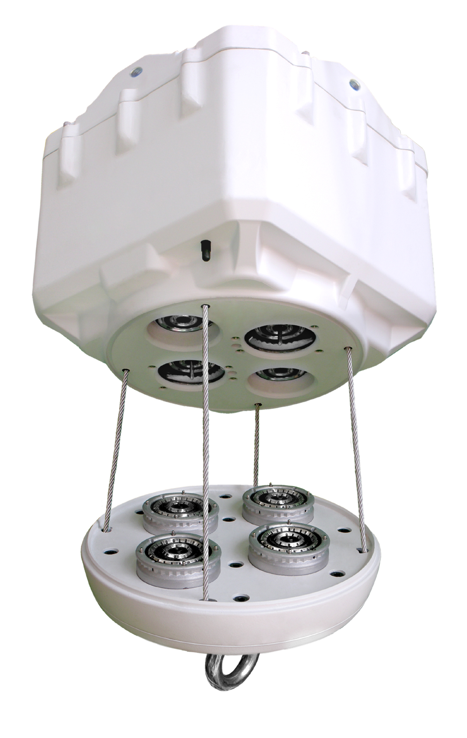

Super Heavy Duty Type PFI 100

Bildmaterial steht Ihnen unter www.press-n-relations.de im Anhang des dort veröffentlichten Pressetextes zum Download bereit.

Weitere Informationen:  ReelTech GmbH  c/o Capta Management – Bengt Stahlschmidt  Pirmaterstraße 18 – 81375 München  Tel.: +49 89 7807-1747- Fax: +49 89 7807-1816  Mobil: +49 172 211 9245  bstahlschmidt@reeltech.eu - http://www.reeltech.eu | Presse- und Öffentlichkeitsarbeit:  Press’n’Relations GmbH – Désirée Müller-Tischhauser  Magirusstr. 33 - 89077 Ulm  Tel.: 0731/96287-32 - Fax: 0731/96287-97  dmt@press-n-relations.de - http://www.press-n-relations.de

Über ReelTech
ReelTech entwickelt und vertreibt Wartungslösungen für Beleuchtungsanlagen und bietet mit einer weltweit erstmaligen Technologie eine Reihe von ferngesteuerten Liftsystemen für Beleuchtungskörper. Die Qualität der Produkte wurde mit der Aufzeichnung „Excellent Product“ durch das „Public Procurement Service Korea“ bestätigt. Mit Hilfe von ReelTech können Leuchten und Lampen jeglicher Art gesenkt und gehoben werden.

